Temat: Rysowanie prostych i odcinków równoległych. 13.04.2021
Proste równoległe to takie proste, które nie mają punktów wspólnych i nigdy się nie przetną.
! Aby narysować, proste, lub odcinki prostopadłe będą nam potrzebne do tego linijka i ekierka.
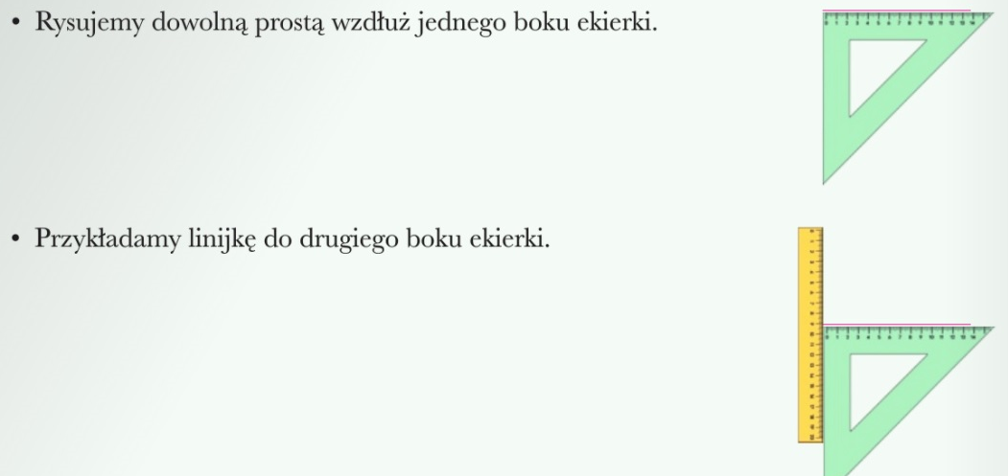
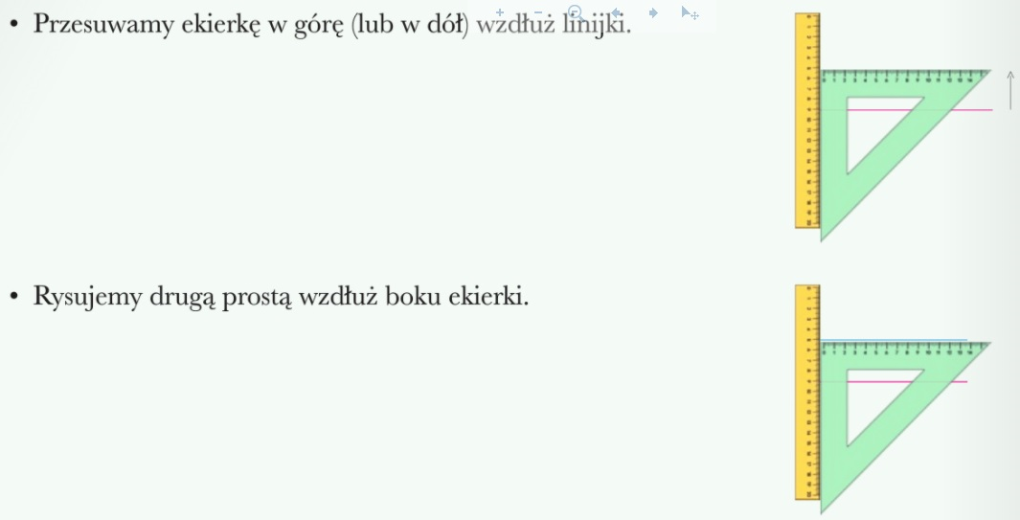
Zadanie1. Narysuj proste równoległe do prostych poniżej nazwij je dowolnymi małymi literami i podpisz za pomocą znaku równoległości II np. a II b
a) | b)

c) | d)
e) | f)
g) | h)
Zadanie4.Narysuj po odcinku równoległym do danych odcinków Nazwij narysowane odcinki za pomocą dużych liter i podpisz je np. AB II GH

A

C D E
F
B

